Инструкции за работа с програмата **NITRObot_PS2X_joystick_control.ino**

Копирайте трите файла:

NITRObot_PS2X_joystick_control.ino

PS2X_lib.cpp

PS2X_lib.h

в папка „NITRObot_PS2X_joystick_control“ и стартирайте файла NITRObot_PS2X_joystick_control.ino.

Преди стартирането на робота, трябва приемника на PS2X да се включи към куплунга на драйвера за управление на интерфейса на робота, както е показано на фиг1.

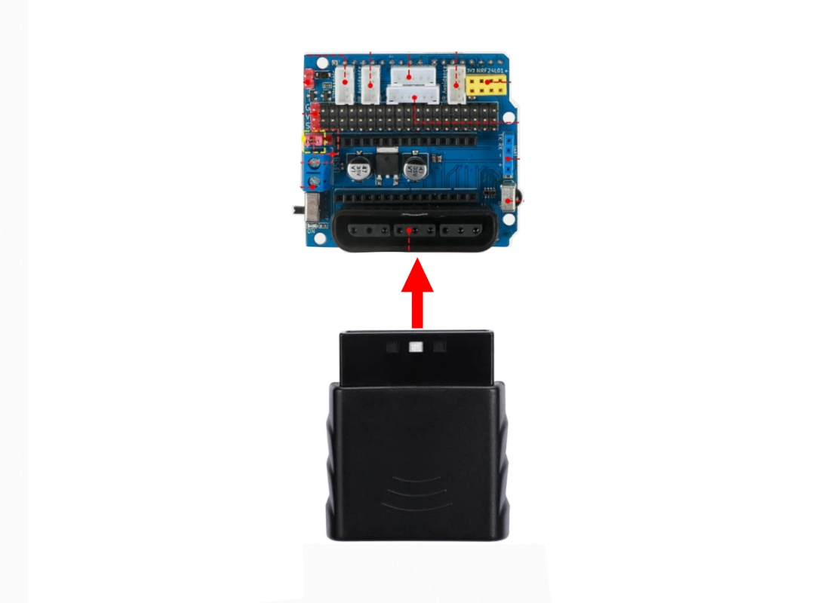

Фиг.1 Схема за включване на приемника на PS2X към драйвера за управление на интерфейса на робота.

1. Включете захранването на робота и захранването на PS2X Джойстика.
2. Натиснете бутона **“START”.** Робота е в режим готовност и може да го управлявате както е описано на фиг2..
3. Придвижване в права посока.
4. Придвижване на заден ход.
5. Въртене наляво.
6. Въртене надясно.
7. Завой в права посока и на ляво.
8. Завой в права посока и на дясно.
9. Завой на заден ход и на ляво.
10. Завой на заден ход и на дясно.

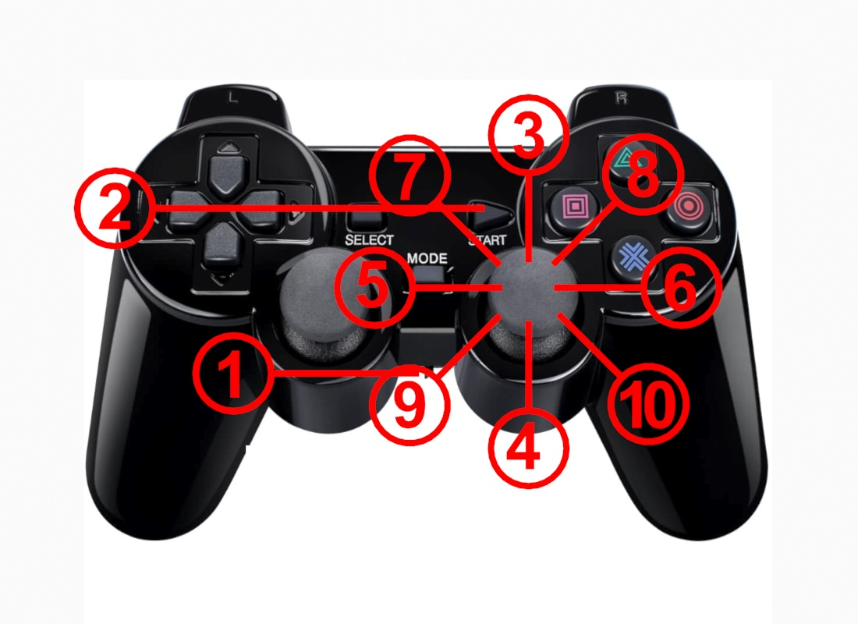

Фиг 2. Схема за управление на Робота с PS2X Джойстик.